REZULTATI DELAVSKE ŠPORTNE IGRE 2011

PIKADO

 | MOŠKI POSAMIČNO
1. | MOJMIR ŠAFARIČ
2. | ŠINKO DANIEL
3. | ŠIJANEC ALEŠ

 | ŽENSKE POSAMIČNO
1. | LJUBA FLISAR
2. | ZDENKA KOUDILA
3. | SUZANA ZADRAVEC

 | MOŠKI EKIPNO | TOĆKE DŠI
1. | OBM.OBRTNO-PODJ. ZBORNICA | 21
2. | OBM. POLICIJSKI SINDIKAT | 18
3. | DRUŠTVO UPOKOJENCEV | 15
4. | MEDOBČINSKO DRUŠTVO INVALIDOV | 12
5. | ŠD CARINIK | 9
6. | DOM STAREJŠIH | 6
7. | SPLOŠNA BOLNICA | 3

 | ŽENSKE EKIPNO | TOĆKE DŠI
1. | OBMOČNA OBRTNA ZBORNICA | 21
2. | OBM.POLICIJSKI SINDIKAT | 18
3. | DRUŠTVO UPOKOJENCEV | 15
4. | MEDOBČINSKO DRUŠTVO INVALIDOV | 12
5. | ŠD CARINIK | 9
6. | DOM STAREJŠIH | 6
7. | SPLOŠNA BOLNICA | 3

BOWLING
Ženske posamično:

- mesto – Tadeja (Dom starejši MS) 432 kegljev
- mesto – Sonja (Carina) 386 kegljev
- mesto – Monika (Carina) 366 kegljev
- mesto – Bojana (Dom starejših MS) 361 kegljev
- mesto – Natalija (Dom starejših MS) 306 kegljev
- mesto – Bojana (Carina) 222 kegljev

Moški posamično:

- mesto – Dušan (Carina) 507 kegljev
- mesto – Roman (Dom starejših MS) 477 kegljev
- mesto – Robi (Carina) 418 kegljev
- mesto – Damjan (Carina) 415 kegljev
- mesto – Darko (Dom starejših MS) 377 kegljev
- mesto – Jernej (Dom starejših MS) 341 kegljev

 | MOŠKI EKIPNO | TOĆKE DŠI
1. | ŠD CARINIK | 6
2. | DOM STAREJŠIH | 3

 | ŽENSKE EKIPNO | TOĆKE DŠI
1. | DOM STAREJŠIH | 6
2. | OBM. POLICJSKI SINDIKAT | 3

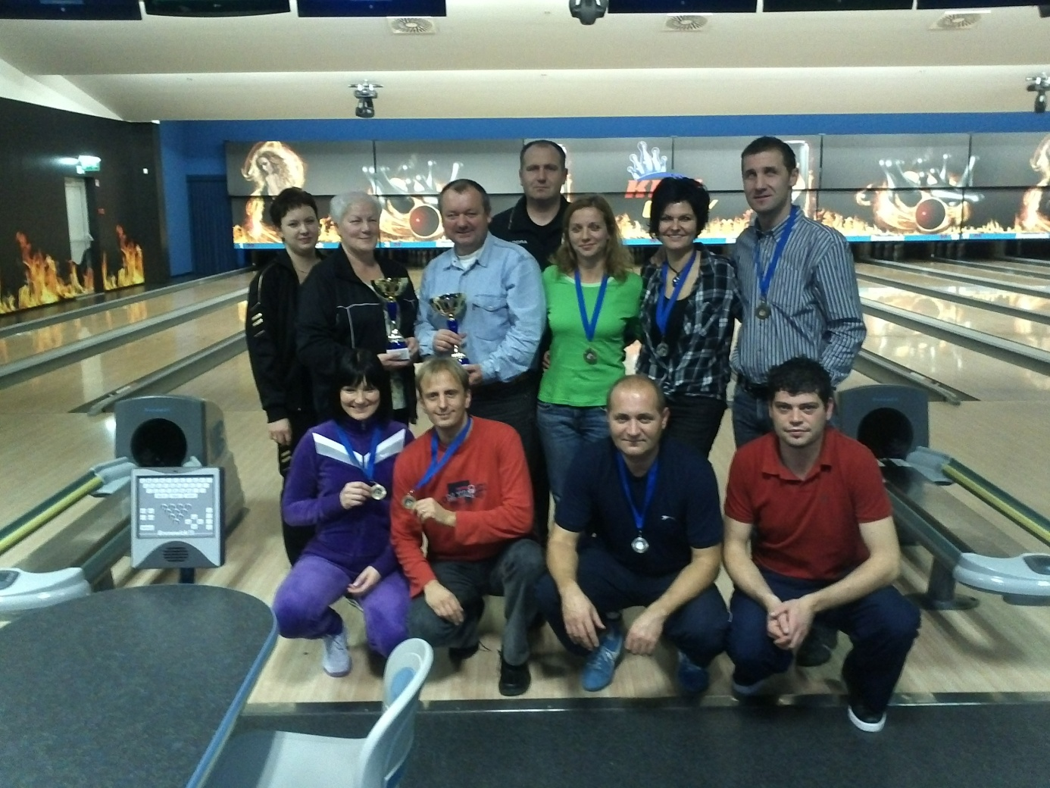
Zmagovalci v bowlingu – DŠI 2011

STRELJANJE Z ZRAČNO PUŠKO

1. Območni policijski sindikat MS___________________527 krogov 9 točk
2. Društvo upokojencev M. Sobota__________________499 krogov 6 točk
3. Medobčinsko društvo invalidov MS________________468 krogov 3 točke

POSAMEZNO MOŠKI
1.ser. 2.ser. skupaj
1. Šnepf Silvo Ob. policijski sindikat 89 88 177 k.
2. Majc Štefan D. upokojen. M. Sobota 87 89 po 2. ser. 176 k.
3. Kosi Mladen Ob. policijski sindikat 90 86 176 k.
4. Šterman Jože Ob. policijski sindikat 85 89 174 k.
5. Huber Marjan Medobčinsko D. Invalidov 84 81 165 k.
6. Kološa Drago D. upokojen. M. Sobota 80 83 163 k.
7. Kovačič Jože Medobčinsko D. Invalidov 79 76 155 k.
8. Lebar Jože Medobčinsko D. Invalidov 72 76 148 k.

EKIPNO ŽENSKE

1. Območni policijski sindikat M.S.___________________489 krogov 6 točk
2. Komunala Murska Sobota_________________________421 krogov 3 točke

POSAMEZNO ŽENSKE

1.ser. 2.ser. skupaj
1. Rantaša Marija Območni polic. Sindikat 81 87 168 krog.
2. Zver-Vlaj Tina Območni polic. Sindikat 86 81 167 krog.
3 .Vogrinčič Dragica D. upokojencev M.S. 79 81 160 krog.
4.Herbai Nataša Komunala M. Sobota 78 80 158 krog.
5. Rauš Suzana Območni polic. Sindikat 76 79 155 krog.
6. Žitek Andreja Območni polic. Sindikat 78 76 154 krog.
7.Varga Lemut Melita Komunala M. S. 72 65 137 krog.
8. Gomboc Tanja Komunala M. Sobota 55 72 127 krog.

ODBOJKA

ŽENSKE:
BOLNINICA –WOLFORD – CARINA 2 : 0
OBM. POLICIJSKI SINDIKAT –ŠD CARINIK 2 : 0
OBM. POLICIJSKI SINDIKAT - BOLNICA-WOLFORD 1 : 2
VRSTNI RED:
 |  | TOČKE DŠI
1. | BOLNICA-WOLFORD M.SOBOTA | 9
2. | OBM.POLICJSKI SINDIKAT | 6
3. | CARINA M.SOBOTA | 3

MOŠKI:
SPLOŠNA BOLNICA – DOM STAREJŠIH 2 : 0
ŠD CARINIK – TELEKOM 2 : 0
FINALNI DEL:
OBM. POLICIJSKI SINDIKAT – SPLOŠNA BOLNICA 2 : 0
SPLOŠNA BOLNICA – ŠD CARINIK 2 : 0
ŠD CARINIK . OBM. POLICOJSKI SINDIKAT 0 : 2
VRSTNI RED:
 |  | TOČKE DŠI
1. | OBM.POLICJJSKI SINDIKAT | 12
2. | SPLOŠNA BOLNICA | 9
3. | ŠD CARINIK | 6
4. | TELEKOM | 3

NAMIZNI TENIS

CARINA – SPLOŠNA BOLNICA 3 : 0
VRSTNI RED:
1. | CARINA MS | 6
2. | SPLOŠNA BOLNICA MS | 3

NOGOMET:

Izločilni tekmi:
SPLOŠNA BOLNICA - TELEKOM 3:0
ŠD CARINIK - DOM STAREJSŠIH 1:3

Tekma za 4.-5- mesto
TELEKOM - ŠD CARINIK 7:3

FINALNI TURNIR:
BOLNICA - DOM STAREJŠIH 4:2
POLICIJSKI SINDIKAT - DOM STAREJŠIH 9:2
BOLNICA - POLICIJSKI SINDIKAT 0:3

LESTVICA
1.POLICIJA 15 T
2.BOLNICA 12 T
3.DOM STAREJŠIH 9 T
4.TELEKOM MS 6 T
5.ŠD CARINIK 3 T

ŠAH

 | EKIPNO | TOĆKE DŠI
1. | DRUŠTVO UPOKOJENCEV MS | 15
2. | SVIZ M. SOBOTA | 12
3. | OBM. OBRTNO-PDJ. ZBORNICA MS | 9
4. | KGZS-ZAVOD M.SOBOTA | 6
5. | PODJETJE ZA INFORMIRANJE MS | 3

 | POSAMIČNO
1. | BORIS KOVAČ
2. | ROBERT RADOSAVLJEVIČ
3. | DENIS GJURAN

KEGLJANJE

BORBENE IGRE 4 tekmovalci x 4 steze x 2 seta x 6 metov MOŠKI in ŽENSKE
Datum-ura
Petek:27.01.2012  Ura: 13- 14.00  REZULTATI | MDI INVALIDOV  Moški I. mesto  494  15 točk DŠI |  | MDI INVALIDOV  Ženske  347  9 točk DŠI
Ponedeljek:  30.01.2012  Ura: 19 – 20.00 | TELEKOM  Moški II. mesto  431  12 točk DŠI | POLICIJA  Moški III. mesto  344  9 točke DŠI | Območna OOZ  Moški  330  6 točk DŠI | DOM STAREJŠIH  Moški  350  3 točk DŠI
 |  | Ženske III. mesto  330  3 točke DŠI |  | Ženske II. mesto  327  6 točke DŠI

POSAMEZNO 120 metov MOŠKI po dva tekmovalca vsake ekipe

DATUM-URA | Društvo: | Tekmovalec |  | Rezultat 1x120
18.01.2012 19.00 | TELEKOM | TANACEK Zlatko | II. | 558 kegljev
 | TELEKOM | REPIČ Ivan | III. | 527
20.01.2012 13.00 | MDI | MARTINUZZI Jože | I. mesto | 577
 | MDI | ŠAFARIČ Marjan |  | 482
26.01.2012 17.00 | POLICIJA | ČURMAN Renato |  | 518
 | POLICIJA | ROŽANC Robert |  | 522
30.01.2012 20.00 | OOZ | PREININGER Vlado |  | 460
 | OOZ | GIDER-KOCUVAN |  | 480
 | DOM RAKIČAN | OŠLAJ Jernej |  | 440
 | DOM RAKIČAN | GODVAJS Roman |  | 454

POSAMEZNO 120 metov ŽENSKE po dve tekmovalki vsake ekipe

DATUM-URA | Društvo: | Tekmovalka: |  | Rezultat 1x120
20.01.2012 12.00 | MDI | PAJEK Anica | II. | 443 kegljev
 | MDI | ROPOŠA Martina |  | 438
22.01.2012 16.00 | OOZ | SAPAČ Sonja | I.mesto | 511
 | OOZ |  |  | 0
27.01.2012 17.00 | POLICIJA | ŽITEK Andreja | III. | 441
 | POLICIJA |  |  | 421
30.01.2012 20.00 | DOM RAKIČAN | KOVAČ Vida |  | 436
 | DOM RAKIČAN | VUČKO Bojana |  | 428

RIBOLOV

EKIPNO |  |  | Točke DŠI
1.DRUŠTVO UPOKOJENCEV M.SOBOTA | PALI FLISAR  JOŽE LAPOŠI  JANEZ PUGELJ | 16650 točk | 9
2. CARINA M.SOBOTA | IVAN DAMIŠ  MATEJ OBAL  DRAGO MEOLIC | 16580 točk | 6
3.BOLNICA M.SOBOTA | ŠTEFAN BERKE  JANKOHERCAN  ANDREJ HORVAT | 10440 točk | 3
POSAMEZNO
- PALI FLISAR | 7950 točk
- JOŽE LAPOŠI | 7540 točk
- IVAN DAMIŠ | 6370 točk

TABELA SKUPNA UVRSTITEV – DŠI 2011

Koš odbojka nog bowl rib šah strelj pikado keglj NT
 |  | M | M | Ž |  | M | Ž |  |  | M | Ž | M | Ž | M | Ž |  | skupaj
1. | OBMOČNI POLICIJSKI SINDIKAT |  | 12 | 6 | 15 |  | 3 |  |  | 9 | 6 | 18 | 18 | 9 | 3 |  | 99
2. | CARINA |  | 6 | 3 | 3 | 6 |  | 6 | 9 | 6 |  | 9 | 9 |  |  | 6 | 63
 | DRUŠTVO UPOKOJENCEV |  |  |  |  |  |  | 9 | 15 | 6 |  | 15 | 15 |  |  |  | 60
4. | MED. DRUŠTVO INVALIDOV |  |  |  |  |  |  |  |  | 3 |  | 12 | 12 | 15 | 9 |  | 51
5. | OBM.OBRTNO PODJ. ZBORNICA |  |  |  |  |  |  |  |  |  |  | 21 | 21 | 6 |  |  | 48
 | BOLNIŠNICA |  | 9 | 9 | 12 |  |  | 3 |  |  |  | 3 | 3 |  |  | 3 | 42
 | DOM STAREJŠIH |  |  |  | 9 | 3 | 6 |  |  |  |  | 6 | 6 | 3 | 6 |  | 39
 | TELEKOM |  | 3 |  | 6 |  |  |  |  |  |  |  |  | 12 |  |  | 21
 | SVIZ |  |  |  |  |  |  |  | 12 |  |  |  |  |  |  |  | 12
 | KOMUNALA |  |  |  |  |  |  |  |  | 3 | 3 |  |  |  |  |  | 6
 | KGZ ZAVOD MS |  |  |  |  |  |  |  | 6 |  |  |  |  |  |  |  | 6
 | POD. ZA INF. |  |  |  |  |  |  |  | 3 |  |  |  |  |  |  |  | 3

